|  |
| --- |
| ***MANUAL DE USUARIO*** |
|  |
| [Escriba aquí una descripción breve del documento. Normalmente, una descripción breve es un resumen corto del contenido del documento. Escriba aquí una descripción breve del documento. Normalmente, una descripción breve es un resumen corto del contenido del documento.] |
|  |



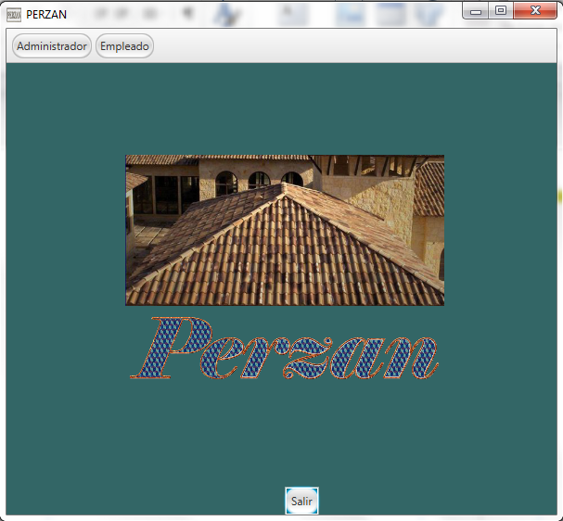

***1. – Botón de enlace para inicio de sesión de usuario Administrador.***

***2. – Botón para inicio de sesión de usuario Empleado.***

***3. – Botón para salir y cerrar la aplicación***

***Hacer clic en el botón de empleado y abrirá el siguiente formulario.***

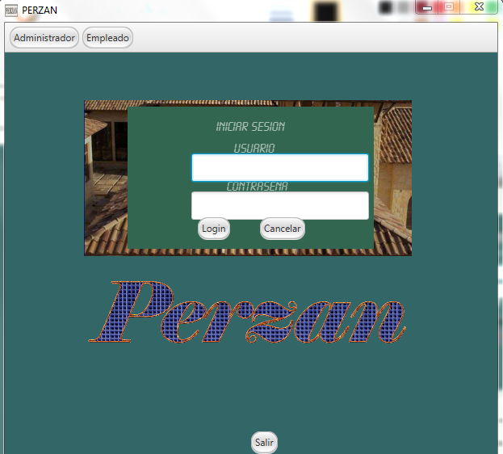

***Iniciar sesión introduciendo un usuario y una contraseña para ingresar al panel de empleado.***

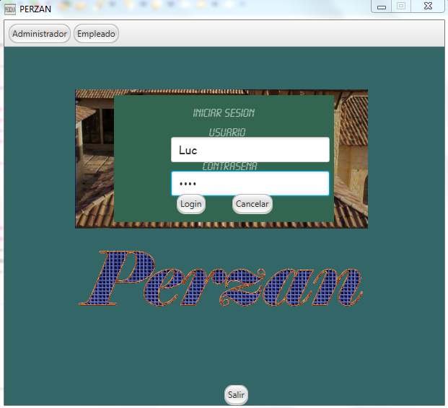

***El empleado puede registrar ventas y consultar la lista de productos disponibles.***

***Registrar Ventas***

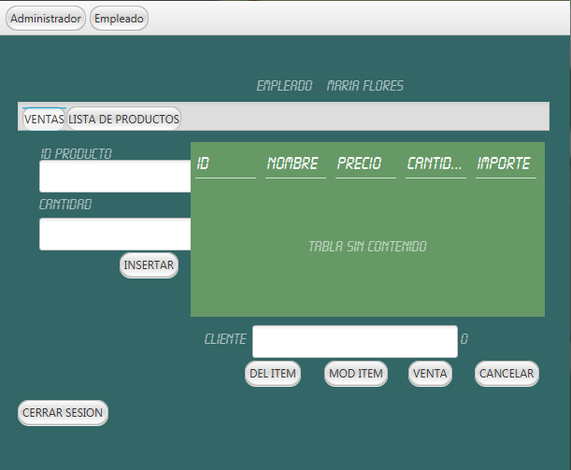

***Para registrar una venta, se inserta el Id del producto la cantidad solicitada y el nombre del cliente.***

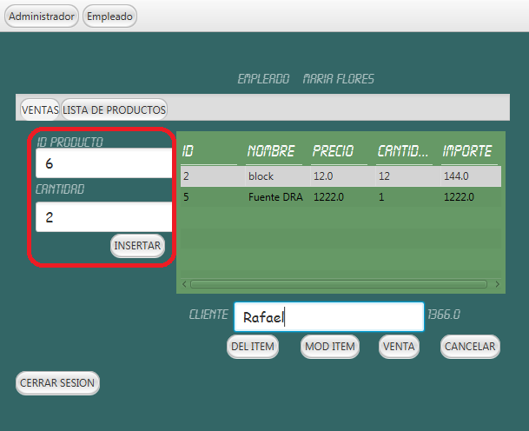

***Para guardar el registro de la venta hacer clic en el botón venta.***

***Una vez realizada la venta aparecera un mensaje donde se verifica que la venta se registro con éxito. Dar clic en Aceptar y termina el proceso.***

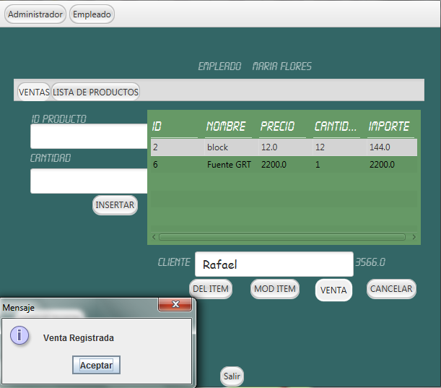

***Si requiere modificar la cantidad a venderse de un producto, selecciona el producto y dar clic en MOD ITEM y aparecerá un formulario.***

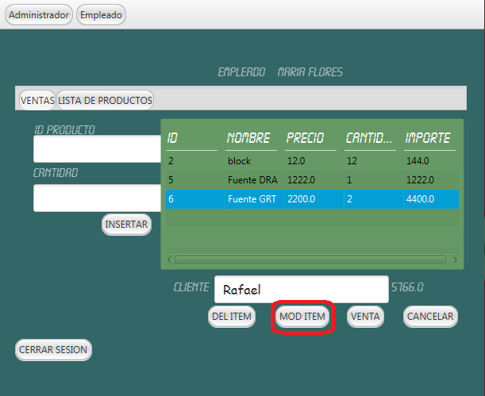 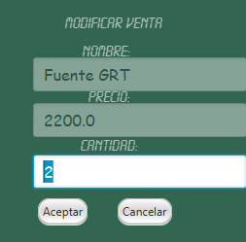

***Se modifica la cantidad y dar clic en aceptar mostrara un mensaje de que se actualizó.***

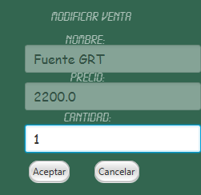 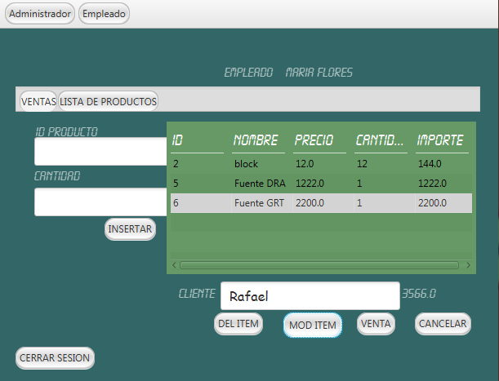

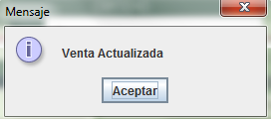

***Si se requiere retirar un producto de la venta a realizar, seleccionar el producto y dar clic en DEL ITEM.***

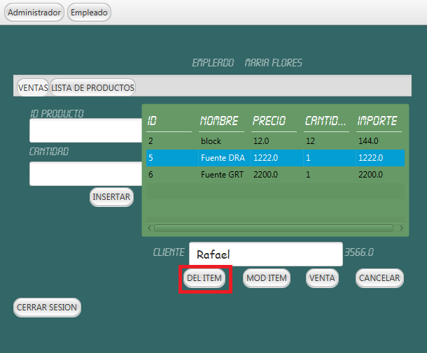

***Aparecerá un mensaje donde te pide confirmes la eliminación del producto o cancelar la acción. Si confirmas la eliminación el producto queda eliminado de la venta a realizar.***

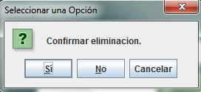 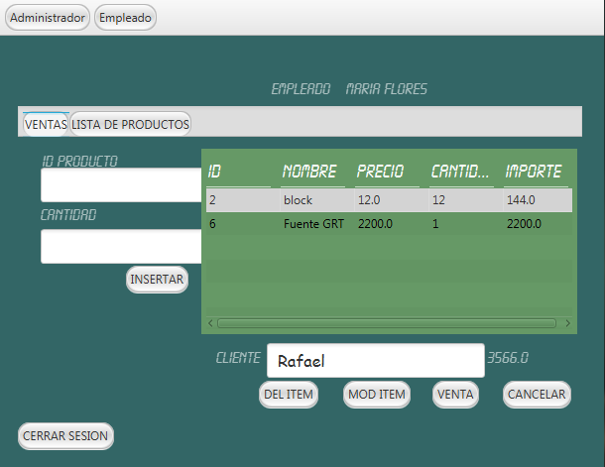

***El empleado puede consultar la lista de los productos disponibles con toda la información necesaria***

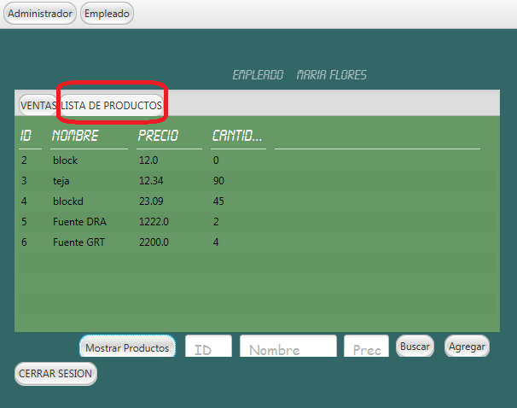

***Si el empleado requiere un producto de una lista de productos con gran cantidad de registros, dispone de un buscador el cual puede identificar productos introduciendo uno de los tres campos solicitados, ya sea por ID, Nombre o precio. Dar clic en buscar y mostrara el producto solicitado.***

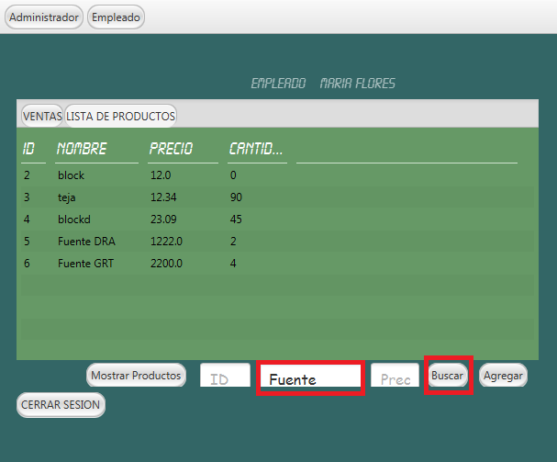

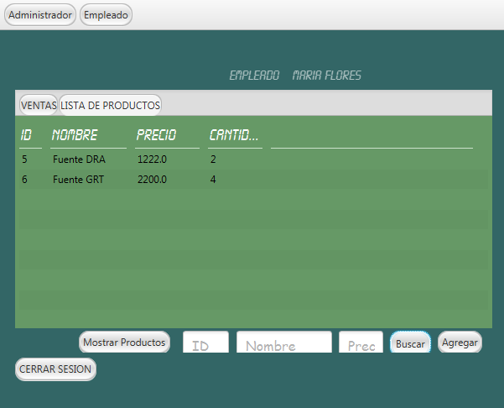

***Una vez terminado su turno de laborar el empleado cierra la sesión y todo lo que ha realizado queda guardado en la base de datos de la aplicación.***

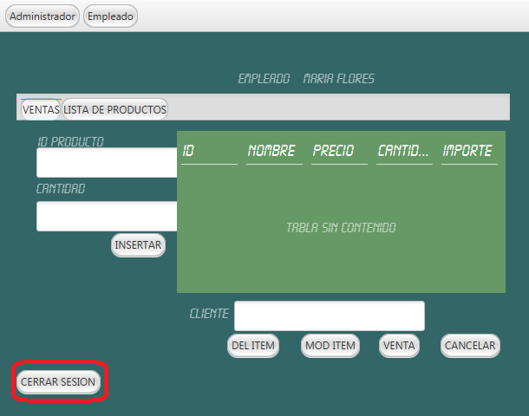

***Una vez cerrada la sesión la aplicación vuelve a la ventana principal.***

